Положение
недели по русскому языку
в МАОУ «СОШ №83» г.Перми
- Общие положения
  - Настоящее положение определяет порядок организации и проведения недели по русскому языку (далее - Неделя), её организационное и методическое обеспечение, порядок участия, оценивания результатов и определения победителей.
  - Организаторами недели являются учителя начальных классов Кайгородова И.И., Кулакова Н.В., Мустафина Р.Х., Шакирова М. Б.
1.3. Функции организаторов:
- формирование состава жюри конкурсов Недели (далее – жюри);
- определение количества победителей и призеров;
- анализ и обобщение итогов Недели, представление отчета в банк данных образовательного учреждения;
- подготовка материалов для освещения организации и проведения Недели на сайте школы

- 1.4. Состав жюри формируется из числа педагогических работников образовательного учреждения.

2. Цели и задачи предметной недели
2.1. Главной целью проведения предметной недели является создание условий для повышения интереса обучающихся к предмету «Русский язык».
2.2. Основные задачи предметной недели:
- способствовать воспитанию бережного отношения к языку;
- активизировать знания детей о книге (ее структуре, правилах обращения с книгой);
- содействовать развитию национального самосознания и патриотизма обучающихся через произведения русских писателей и поэтов;
- содействовать развитию творческих возможностей обучающихся, педагогов;
- развивать у подрастающего поколения культуру речи, культуру досуга и здорового образа жизни;
- пропагандировать чтение, как форму культурного досуга.

3. Участники Недели
В Неделе принимают участие обучающиеся 1-4 классов МАОУ «Средняя общеобразовательная школа №83» г.Перми
4. Содержание, сроки и порядок проведения Недели
Неделя проводится с 10 ноября по 20 ноября 2017 года.
Дата | Мероприятие | Время | Ответственные
10.11 | Торжественные линейки, посвященные открытию недели русского языка | 1 классы,2 Д - 3 перемена  4 классы-4 перемена  3 классы-1 перемена  2 классы-3 перемена | Оргкомитет
13.11 | Старт мероприятий
14.11 | Конкурс на лучшего каллиграфа «Золотое перо»  По 1 человеку от класса  Конкурс «Лучшая тетрадь по русскому языку» | 2,3 классы 2 урок 2 смены каб. 206  Сдать по 1 тетради от класса с 12.00 до17.00 каб. 206. | Оргкомитет
15.11 | Конкурс на лучшего каллиграфа «Золотое перо»  По 1 человеку от класса  Олимпиада по русскому языку 2-4 классы | 1,4 классы 4 урок 1 смены каб.202  12.00 -12.40  2 классы - каб.105  3 классы - каб. 208  4 классы - каб.102 | Учителя первых классов
16.11 | Конкурс «Живые буквы». Участвуют первые классы | Сдать работы, согласно Приложению №2 | Учителя первых классов
16.11 | Изготовление закладок с памятками для русского языка. Участвуют вторые классы. | Сдать работы, согласно Приложению №3  От класса по 5 закладок | Учителя вторых классов
16.11 | Конкурс сочинений «Проба пера». Участвуют 3-4 классы. Одно сочинение от класса. | Сдать работы, согласно Приложению №4 | Учителя третьих-четвёртых классов.
17.11 | Работа оргкомитета и жюри по подведению итогов, оформление грамот | В течение дня | Оргкомитет
20.11 | Торжественные линейки, посвященные награждению победителей и подведению итогов недели русского языка | 1 классы,2 Д - 3 перемена  4 классы - 4 перемена  3 классы - 1 перемена  2 классы - 3 перемена | Оргкомитет

5.Подведение итогов
5.1Результаты проверки с указанием количества баллов по каждому этапу предметной недели и итоговых баллов оформляются в итоговый протокол.
5.2Победителями признаются участники, набравшие наибольшее количество баллов.
5.3Результаты с указанием количества баллов по каждому этапу оформляются в итоговый протокол 17 ноября.
5.4 Итоги предметной недели подводит оргкомитет и жюри. По результатам заседания оргкомитета и жюри составляется Протокол итогов предметной недели.
5.5 Победители награждаются грамотами на школьных линейках согласно расписанию.

Приложение № 1.
Конкурс на лучшего каллиграфа «Золотое перо».
Участники 1 – 4 классы по 1 человеку от класса.
Требования к работе:
- Безошибочное письмо 0-2б.
- Аккуратное выполнение работы, без исправлений 0-2б.
- Работа выполнена в соответствии с требованиями каллиграфии 0-2б.
Оценивание 0-6 баллов.
Тексты для списывания.

1 класс Да будет же честь и слава нашему языку. Н.М.Карамзин

2 класс
"Берегите наш язык, наш прекрасный русский язык – это клад, это достояние, переданное нам нашими предшественниками! Обращайтесь почтительно с этим могущественным орудием; в руках умелых оно в состоянии совершать чудеса ".
И.С.Тургенев
3 класс.
Мужество.
Не страшно под пулями мертвыми лечь,
Не горько остаться без крова,
И мы сохраним тебя, русская речь,
Великое Русское Слово.
Свободным и чистым тебя пронесем,
И внукам дадим, и от плена спасем
Навеки.
А. А. Ахматова

4 класс
С русским языком можно творить чудеса. Нет ничего такого в жизни и в нашем сознании, чего нельзя было бы передать русским словом. Звучание музыки, спектральный блеск красок, игру света, шум и тень садов, неясность сна, тяжкое громыхание грозы, детский шепот и шорох морского гравия. Нет таких звуков, красок, образов и мыслей, для которых не нашлось бы в нашем языке точного выражения.
К.Г.Паустовский

Приложение № 2.
Конкурс «Живые буквы». Участвуют первые классы. На альбомном листе формата А4 нарисовать буквы:
1А – р, у 1б – с, к 1В – с, и 1Г – й, я 1Д – з, ы 1Е – к, !
Требования к работе:
1.Соответствие теме 0-2б.
1. Оригинальность работы, творческий подход 0-2б.
2. Качество выполнения работы и её эстетичность 0-2б.
Максимальное оценивание 6 баллов

Приложение № 3.
Изготовление закладок с памятками для русского языка. Участвуют вторые классы. По 5 закладок от класса.
Требования к работе:
1.Соответствие теме 0-2б.
1. Оригинальность работы, творческий подход 0-2б.
2. Качество выполнения работы и её эстетичность 0-2б.
Максимальное оценивание 6 баллов

Приложение № 4.
Конкурс сочинений «Проба пера». Участвуют 3-4 классы. Одно сочинение от класса. Объём работы 1 страница. На странице написать тему сочинения и само сочинение. Фамилия, имя участника конкурса , класс будут написаны оргкомитетом на красочном бланке .
Темы сочинений: «Русский язык – язык моего Отечества» 4 класс
«Зачем я учу русский язык?» 3 класс
Основные требования к сочинению:
- Соответствие теме.
- Аргументация. Привлечение литературного материала.
- Композиция и логика рассуждения.
- Качество письменной речи.
- Грамотность.
Критерии оценивания сочинения:
1.Понимание темы, глубина содержания, логика изложения 0-2 б.
2. Членение текста на абзацы и связь между ними 0-2 б.
3. Выделение и развитие главной мысли в основной части работы и
в заключение 0-2 б.
4.Языковое оформление работы, точность в речевых конструкциях, стилевое единство 0-2 б.
5.Орфографическая и пунктуационная грамотность 0-2 б.

Максимальная оценка-10 баллов.
Примечание: сочинения, взятые из печатных источников и интернета, не оцениваются.

План предметной недели русского языка.

10.11 Торжественные линейки, посвященные открытию недели русского языка
1 классы,2 Д - 3 перемена 4 классы - 4 перемена 3 классы -1 перемена 2 классы -3 перемена
Понедельник, 13 ноября  Старт мероприятий   | Вторник ,14 ноября Конкурс на лучшего каллиграфа «Золотое перо»  по 1 человеку от класса  2,3 классы 2 урок 2 смены  каб.206 Мустафиной Р.Г. | Среда,15 ноября  Олимпиада по русскому языку 2-4 классы  12.00 - 12.40 2 классы - каб.105 3 классы - каб. 208 4 классы - каб.102  Конкурс на лучшего каллиграфа «Золотое перо» по 1 человеку от класса 1,4 классы 4 урок 1 смены каб.202 Кулаковой Н.В.  Конкурс «Лучшая тетрадь по русскому языку» (сдать по 1 тетради) 1-4 классы каб.202 Кулаковой Н.В. каб.207 Кайгородовой И.И.
Четверг,16 ноября  Сдача сочинений «Проба пера» 3-4 классы (одно сочинение от класса)  каб. 202 Кулаковой Н.В.  каб.207 Кайгородовой И.И.  Сдача закладок с памятками для русского языка (5 штук) 2 классы  Сдача работ «Живые буквы». 1 классы (по две буквы) | Пятница,17 ноября  Работа жюри, подведение итогов, подготовка грамот  Шакирова М.Б. | 
20.11 Торжественные линейки, посвященные награждению победителей и подведению итогов недели русского языка
1 классы, 2 Д - 3 перемена
4 классы - 4 перемена
3 классы - 1 перемена
2 классы - 3 перемена

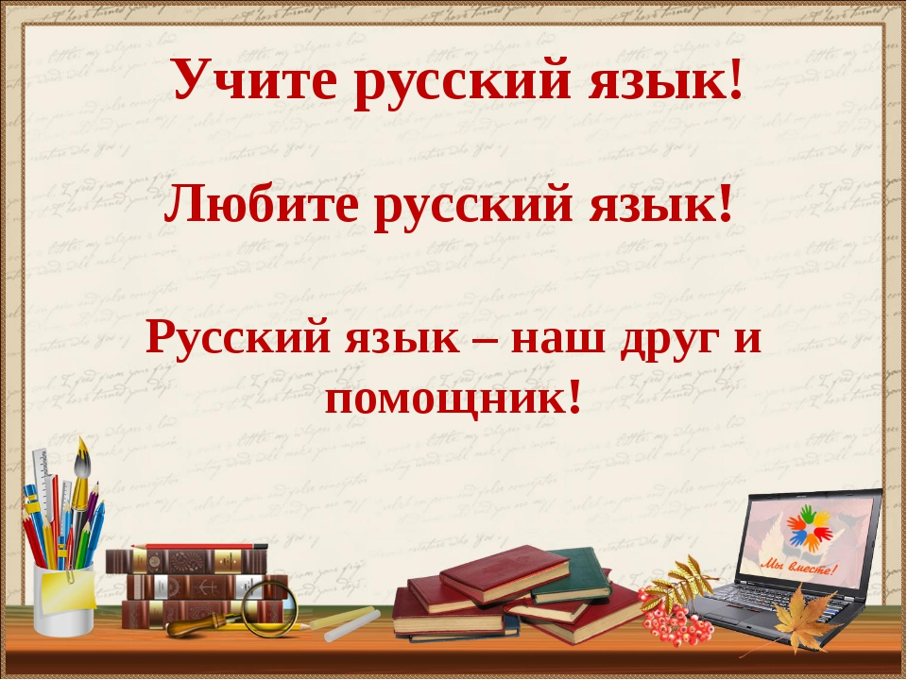
Турнирная таблица недели русского языка

Класс | «Живые буквы» | Олимпиада | «Золотое перо» | Лучшая тетрадь | Закладки | Сочинение «Проба пера» | Итого | Место
1А | + |  | + | +
1Б | + |  | + | +
1В | + |  | + | +
1Г | + |  | + | +
1д | + |  | + | +
1Е | + |  | + | +
2А |  | + | + | + | +
2Б |  | + | + | + | +
2В |  | + | + | + | +
2Г |  | + | + | + | +
2Д |  | + | + | + | +
2Е |  | + | + | + | +
3А |  | + | + | + |  | +
3Б |  | + | + | + |  | +
3В |  | + | + | + |  | +
3Г |  | + | + | + |  | +
3Д |  | + | + | + |  | +
3Е |  | + | + | + |  | +
4А |  | + | + | + |  | +
4Б |  | + | + | + |  | +
4В |  | + | + | + |  | +
4Г |  | + | + | + |  | +
4Д |  | + | + | + |  | +

